
RANDONNÉES USEP

N°2 : Forêt de Tronçais le 4 avril 2013

- Rendez-vous
Rendez-vous au Rond du Vieux-Morat (Saint Bonnet Tronçais).

- Classes inscrites

AINAY LE CHÂTEAU Maternelle | GS | SIBOULET Stéphanie | 16
VALIGNY | CM1-CM2 | JULIEN-LE CORRE Sylvaine | 15
SAINT BONNET TRONÇAIS Élémentaire | CE2-CM1-CM2 | LE LEIZOUR Sabine | 20
BRAIZE | CP-CE1-CE2 | BOURCIQUOT Caroline | 19
FRANCHESSE | PS-MS-GS | SALAT Élodie | 25
SAINT BONNET TRONÇAIS Maternelle | PS-MS-GS | BARNIER Marion | 20

- Programme détaillé

Cycle 3 :

Pour les parcours, se reporter à la carte n°1.

Classes | Matin | 12h-13h30 | Après-midi
Valigny | Parcours rose avec l’animatrice. Animation aux carrières. | Pique-nique  Aux carrières | Parcours bleu sans animatrice.  Lecture de la carte par les élèves avec l’aide de l’enseignant
Saint Bonnet Tronçais | Parcours bleu sans animatrice.  Lecture de la carte par les élèves avec l’aide de l’enseignant | Pique-nique  Aux carrières | Animation aux carrières.  Parcours rose avec l’animatrice.

Maternelle et Cycle 2 :

Cartes : Parcours violet (carte n°2), parcours orange (carte n°3).

Classes | Matin |  | Pique-nique  au rond du Vieux Morat | Après-midi
Ainay-le-château  9h-16h30 | Départ pour l’animation  9h45-11h  Animation à l’étang de Morat | 11h-12h30  Parcours violet autour de la Futaie  Colbert | Pique-nique  au rond du Vieux Morat | Parcours orange  Découverte des chênes remarquables : les Jumeaux et la Sentinelle.
Saint Bonnet Tronçais  9h30-16h | 9h45-11h  Parcours violet autour de la Futaie  Colbert | 11h-12h30  Animation à l’étang de Morat puis retour au rond du Vieux Morat | Pique-nique  au rond du Vieux Morat | Parcours orange  Découverte des chênes remarquables : les Jumeaux et la Sentinelle.
Franchesse  10h-15h30 | 10h-12h  Parcours orange  Découverte des chênes remarquables : les Jumeaux et la Sentinelle. |  | Pique-nique  au rond du Vieux Morat | 13h  Départ pour l’animation  13h15-14h15  Animation à l’étang de Morat | 14h15-15h30  Parcours violet autour de la Futaie  Colbert
Braize  9h30-16h | 9h30-11h45  Parcours orange  Découverte des chênes remarquables : les Jumeaux et la Sentinelle. |  | Pique-nique  au rond du Vieux Morat | 13h-14h15  Parcours violet autour de la Futaie  Colbert | 14h15-15h45  Animation à l’étang de Morat puis retour.

- Guidage
La marche sera guidée par les enseignants au moyen de la carte qui figure en annexe. Les organisateurs apporteront un encadrement supplémentaire dans les endroits où la sécurité le nécessite. Ils seront présents sur certains points de passage afin de répondre aux besoins. Un balisage sera mis en place lorsque nécessaire.
Les cartes sont disponibles en annexe.
Tél portable : Michel : 06.81.57.20.47

- Encadrement
La randonnée organisée par l’USEP-03 est une sortie occasionnelle sans nuitée donc autorisée par le Directeur d’école.
Le taux d’encadrement est le suivant :
Sortie occasionnelle sans nuitée
2 adultes au moins dont le maître de la classe, quel que soit l'effectif de la classe.
Maternelle : Au-delà de 16 élèves, un adulte supplémentaire pour 8.
Élémentaire : Au-delà de 30 élèves, un adulte supplémentaire pour 15.

- Volet culturel
Animation autour de l’étang et de ses animaux (animation prise en charge par le CD USEP-03).
L’itinéraire proposé étant différent de celui auquel nous avions pensé, il n’y a plus d’exposition sur les Forges.

Préparation en classe : Représentations initiales sur la mare et ce que l’on peut trouver dans une mare et autour, que ce soit au niveau de la faune ou de la flore.
Venir avec les dessins faits par les enfants (activités pourtoutes les classes à adapter selon le niveau des enfants).

J’imagine la mare et je la dessine.

- Pique-nique et goûter
Tirés du sac à dos porté par les enfants (pas d’abri en cas de mauvais temps.
Le goûter sera également apporté par les enfants (en effet, le Comité Directeur, prenant en charge les frais d’animation dans les différents sites du département, a décidé de ne pas offrir de goûter pour ces rencontres).
À partir de 15h30, départ des premières associations et goûter pour les autres.

- Transport
Rappel : il est à votre charge.

- Annulation
La décision d’annulation éventuelle sera prise avant le jeudi 4 avril 10H00 et vous sera communiquée par téléphone.

- Sécurité
Chaque enseignant disposera d’une TROUSSE de premiers secours ainsi que les fiches de sécurité de ses élèves.
Vous serez en possession des cartes qui vous ont été fournies dans le document d’organisation.
Chaque accompagnateur disposera dans la mesure du possible d’un téléphone portable.

MERCI DE NOUS DÉPOSER DÈS L’ARRIVÉE,
VOS NUMÉROS DE PORTABLE SUR UNE PETITE FICHE

- Matériel, équipement

Dès l’arrivée, Chaque enfant aidé de l’enseignant vérifiera :
- Sac à dos
• Pique-nique
• Boisson
• Sac plastique pour rapporter ses déchets.
• Un paquet de mouchoirs en papier / Papier toilette
- Chaussures bien lacées (baskets)
- K-Way, casquette, habits chauds (suivant le temps)
Mettre l’ensemble du contenu dans un sac pastique (sac poubelle par exemple), ainsi en cas de pluie, les affaires resteront au sec.

Matériel spécifique à cette journée
Cycle 3 :
- une planchette en bois pour 2 ou 3 élèves.
- des crayons
- éventuellement des bottes

Cycle 2 :
- Des bottes qui seront acheminées à l’étang de Morat pour l’animation. Les bottes doivent être marquées au nom de l’enfant. Pensez à les regrouper dans un sac ou une caisse.
- Si possible, avoir une petite épuisette pour 1 ou 2 enfants. L’animateur a un nombre limité d’épuisettes.

- Matériel à prévoir pour les adultes
• Pique-nique tiré du sac.
• La trousse de secours de votre classe.
• Les fiches de sécurité de vos élèves.
• Les cartes nécessaires au guidage de la randonnée.

Préparation en classe

La préparation de la Randonnée doit être l’occasion de travailler dans plusieurs domaines :

Préparation à l’activité physique Randonnée :
Faire une ou plusieurs sorties autour de l’école, dans le village ou aux alentours. Apprendre à se déplacer en groupe. Marcher à une allure régulière sans à-coups. Être bien chaussé. Connaître les règles de circulation et de sécurité. Contenu du sac à dos et du pique-nique.

Lecture de carte et orientation
Voir sur le site de l’USEP. :
http://usep03.free.fr/RENCONTRES/RENCONTRES%20TS/APPNORIENTATION.htm

Éducation à la santé
Préparation du pique-nique du midi.
Nécessité de l’hydratation.
Voir sur le site de l’USEP :
http://usep03.free.fr/RENCONTRES/RENCONTRES%20TS/APPNsportsante.htm

Éducation à l’environnement
Charte du randonneur (sécurité et environnement).
Voir sur le site de l’USEP :
http://usep03.free.fr/RENCONTRES/RENCONTRES%20TS/APPNeducenvironnement.htm

Document récapitulatif
Document des rencontres APPN
Onglet APPN Documents (3ème ligne à droite)
http://usep03.free.fr/RENCONTRES/RENCONTRES%20TS/APPNdocuments.htm

Carte n°1
Parcours violet : 5,1 km
Parcours bleu : 4,7 km

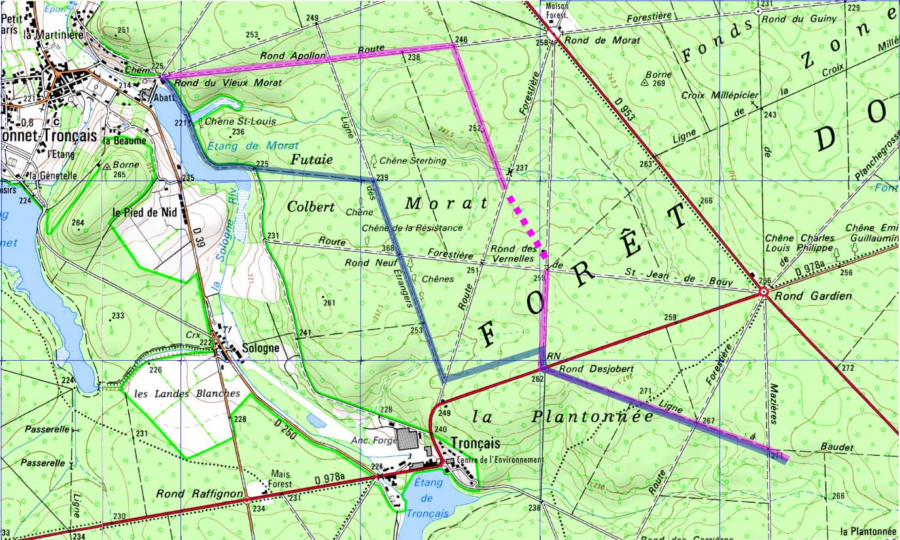
Carte n°2
Distance du circuit : 3,2 km

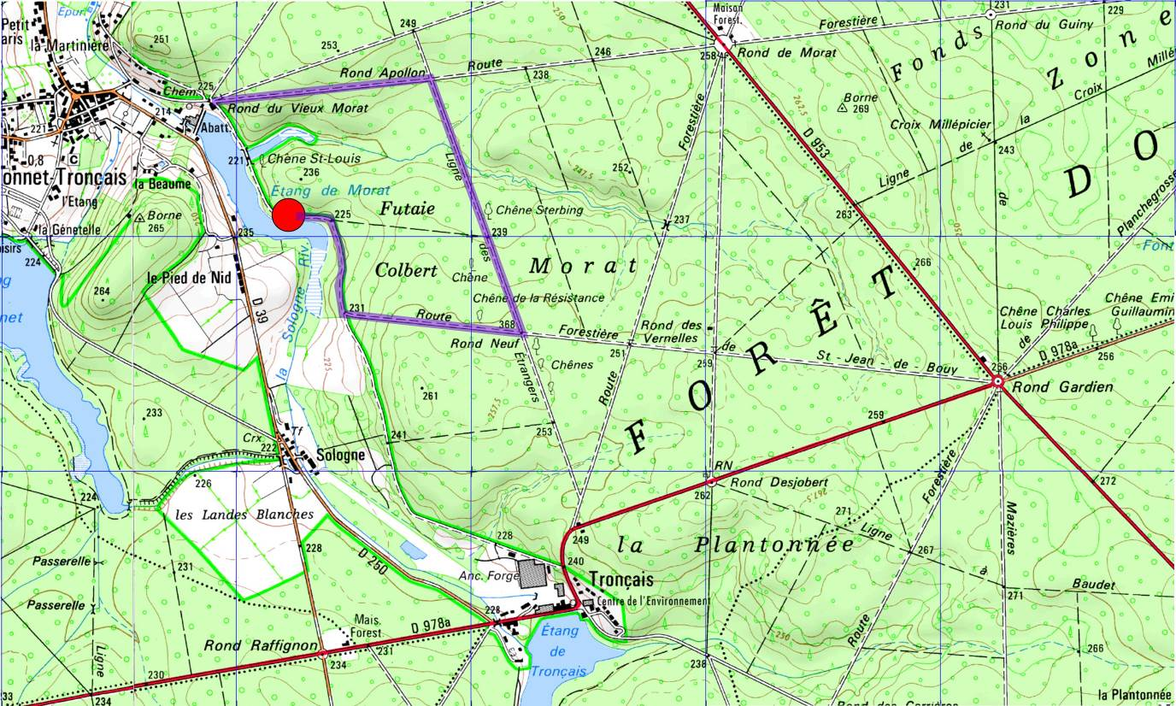

Carte n°3
Selon le temps dont on dispose, il peut être intéressant d’aller jusqu’à la Font de Lait, jolie petite fontaine typique des fontaines de la forêt de Tronçais.
Distance : parcours sans la Font de Lait : 4,3 km.
Parcours avec la Font de Lait : 5,5 km.

